МІНІСТЕРСТВО ОСВІТИ І НАУКИ УКРАЇНИ

Національний аерокосмічний університет ім. М. Є. Жуковського
«Харківський авіаційний інститут»

факультет програмної інженерії та бізнесу

кафедра інженерії програмного забезпечення

Лабораторна робота № 6

з дисципліни « Програмування мовою Java »
назва дисципліни
на тему: « РОЗРОБКА ЗАСТОСУНКІВ МОВОЮ ПРОГРАМУВАННЯ
JAVA. ОПЕРАТОРИ ЦИКЛУ »

Виконав: студент 2 курсу групи № 622п
освітньої програми
121 інженерія програмного забезпечення
(шифр і назва ОП)
Петренко Є.О.
(прізвище й ініціали студента)
Прийняв: Симбірський Г.Д.
(посада, науковий ступінь, прізвище й ініціали)
Кількість балів:

Харків – 2023
Мета роботи – отримання практичних навичок роботи з операторами мови програмування Java: оператори циклу та переходу.

ПОСТАНОВКА ЗАДАЧІ
Навчитися працювати з операторами циклічних конструкцій while,
do-while, for і конструкцій переходу break, continue, return.

1. Прочитати теоретичний матеріал
2. Вивчити роботу оператора while
3. Вивчити роботу оператора do-while
4. Вивчити роботу оператора for
5. Вивчити роботу конструкцій переходу
6. Зробити висновки по роботі.

ЗМІСТ ЗВІТУ

1. Постановка завдання.
2. Встановити завдання, які вирішуються в лабораторній роботі
3. Коротко описати роботу оператора while.
4. Коротко описати роботу оператора do-while.
5. Коротко описати роботу оператора for.
6. Коротко описати роботу операторів переходу.
7. Записати код вирішення завдань.
8. Висновки по роботі.

ТЕОРЕТИЧНІ ВІДОМОСТІ

4. Керуючі конструкції

В Java задіяні всі керуючі конструкції мови С. Майже у всіх процедурних мовах підтримуються стандартні команди управління, і в багатьох мовах вони збігаються. В Java до їх числа відносяться ключові слова if-else, while, do-while, for, а також команда вибору switch. Однак в Java не підтримується часто критикований оператор goto. Безумовні переходи «в стилі» goto можливі, але набагато більш обмежені в порівнянні з класичними переходами goto.

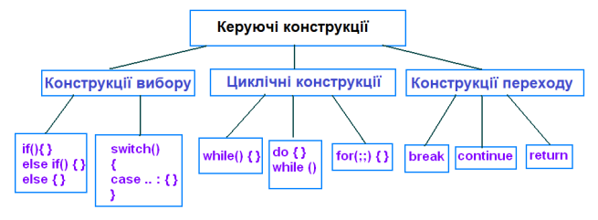

Конструкції while, do-while і for керують циклами і іноді називаються циклічними командами. Команда повторюється до тих пір, поки керує логічний вираз не стане false.

4.1 Оператор while

Форма циклу while наступна:
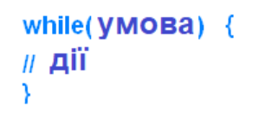
Приклад використаня
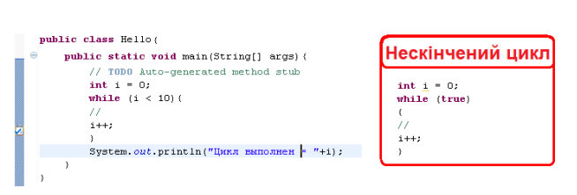

4.2. Оператор do-while

Форма конструкції do-while така:
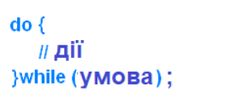
Єдина відмінність циклу do-while від while полягає в тому, що цикл do- while виконується принаймні один раз, навіть якщо умова спочатку false. У циклі while, якщо умова спочатку false, тіло циклу ніколи не виконується. На практиці конструкція do-while вживається рідше, ніж while.
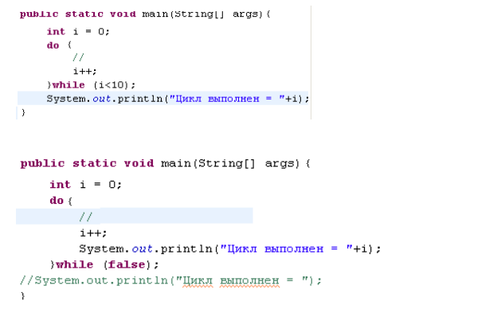

4.3. Оператор for

Конструкції for складають найбільш поширену різновид циклів. Цикл for проводить ініціалізацію перед першим кроком циклу. Потім виконується перевірка умови циклу, і в кінці кожної ітерації здійснюється якесь «прирощення» (зазвичай зміна керуючої змінної). Цикл for записується в такий спосіб:
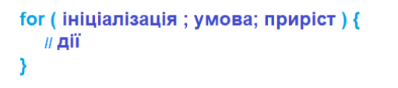
Приклади застосування
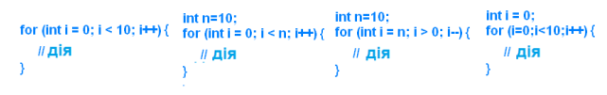
Приклади нескінченого циклу
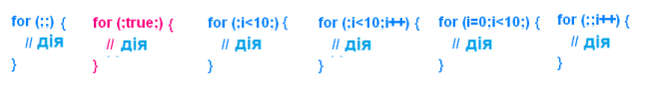
Використання змінної у циклі
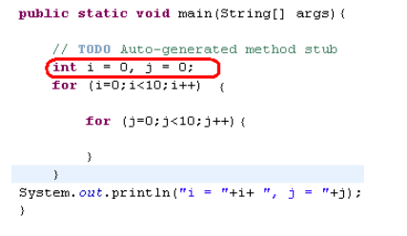
Знайдіть похибку
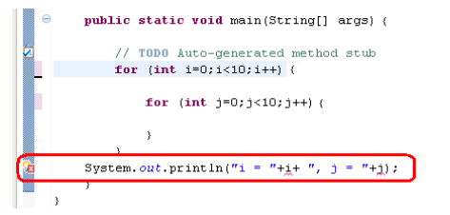
Синтаксис foreach
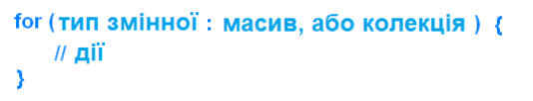
В Java SE5 з'явилася нова, більш компактна форма for для перебору елементів масивів і контейнерів (див. Далі). Ця спрощена форма, яка називається синтаксисом foreach, не вимагає ручного зміни службової змінної для перебору послідовності об'єктів – цикл автоматично представляє черговий елемент.

4.4. Для чого потрібен цикл

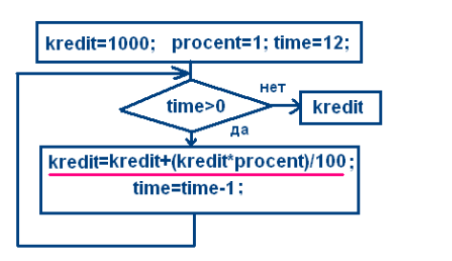

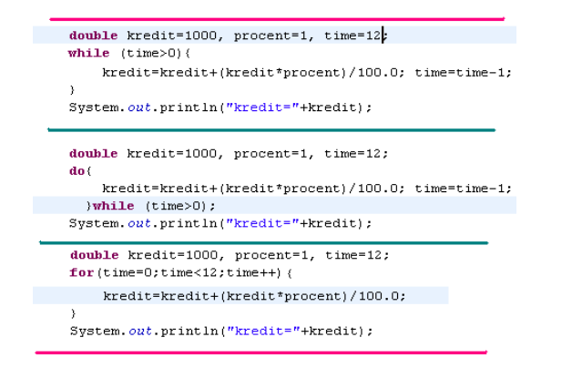

4.5. Вкладені цикли

Можна поміщати цикли всередину інших циклів. Такі цикли називаються вкладеними.
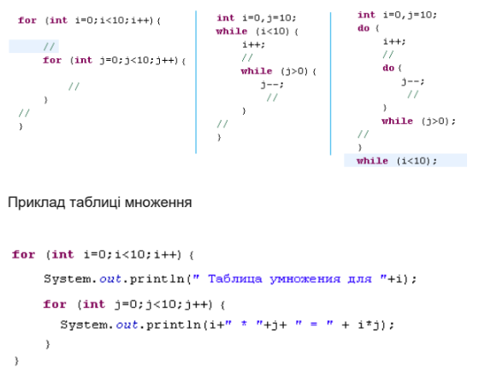
4.6. Конструкції переходу (return, break і continue)

У тілі будь-якого з циклів ви можете управляти потоком програми, використовуючи спеціальні ключові слова return, break і continue. Команда return завершує метод, а тому і цикл, команда break завершує цикл, при цьому оператори циклу, що залишилися не виконуються. Команда continue зупиняє виконання поточної ітерації циклу і переходить до початку циклу, щоб почати виконання нового кроку.
Наступні приклади програм показує приклад використання команд return, break і continue всередині циклів:

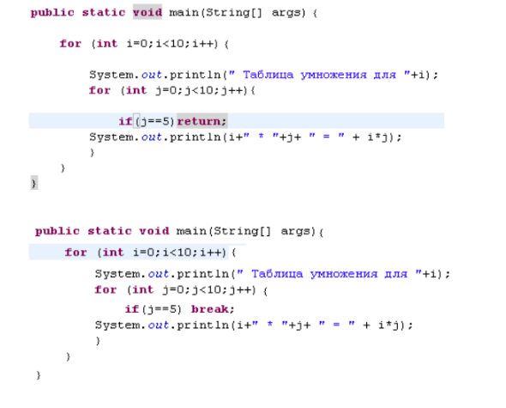
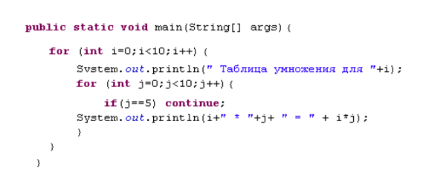
Єдине місце, де в Java мітка може виявитися корисною, - прямо перед тілом циклу. Причому ніяких додаткових команд між міткою і тілом циклу бути не повинно. Причина приміщення мітки перед тілом циклу може бути лише одна - вкладення всередині циклу іншого циклу або конструкції вибору. Звичайні версії break і continue переривають тільки поточний цикл, в той час як їх версії з мітками здатні достроково завершувати цикли і передавати виконання в точку, що адресується міткою:
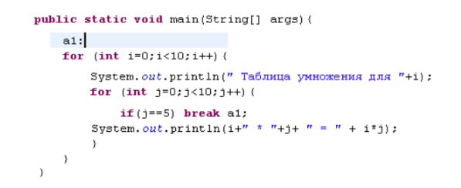
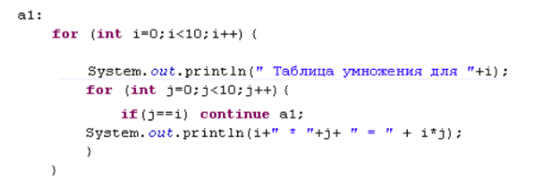
4.7. Конструкція переходу goto

Ключове слово goto існує в Java, але воно не має функціоналу та не може бути відкомпілювано.

Ключове слово goto з'явилося одночасно з мовами програмування. Дійсно, безумовний перехід заклав основи прийняття рішень в мові асемблера: «якщо умова А, перейти туди, а інакше перейти сюди». Якщо вам доводилося читати код на асемблері, який генерують фактично всі компілятори, напевно ви помічали численні переходи, керуючі виконанням програми (компілятор Java проводить свій «асемблерний» код, але останній виконується віртуальною-машиною Java, а не апаратним процесором ).

Команда goto реалізує безумовний перехід на рівні початкового тексту програми, і саме ця обставина принесло їй погану славу. Якщо програма постійно «стрибає» з одного місця в інше, чи немає способу реорганізувати її код так, щоб управління програмою перестало бути таким «стрибучий»? Команда goto впала в справжню немилість з опублікуванням знаменитої статті Едгара Дейкстри «Команда GOTO шкідлива» (Goto considered harmful), з тих пір осуд команди goto стало мало не спортом, а захисники репутації багатостраждального оператора розбіглися по затишних кутах.

Як завжди в ситуаціях такого роду, існує «золота середина». Проблема полягає не у використанні goto взагалі, але в зловживанні - все ж іноді саме оператор goto дозволяє найкраще організувати управління програмою.

Хоча слово goto зарезервовано в мові Java, воно там не використовується; Java не має команди goto. Однак існує механізм, чимось схожий на безумовний перехід і здійснюваний командами break і continue. Швидше, це спосіб перервати ітерацію циклу, а не передати управління в іншу точку програми. Причина його обговорення разом з goto полягає в тому, що він використовує той же механізм - мітки.

ВИКОНАННЯ РОБОТИ

Загальні відомості
Мова програмування: Java
ОС: Windows 10
Процесор: AMD Ryzen 5 4600H
Компілятор: Intellij IDEA 2023

Завдання 6.1 Вводиться натуральне число. Знайти суму парних цифр, що входять до його складу.
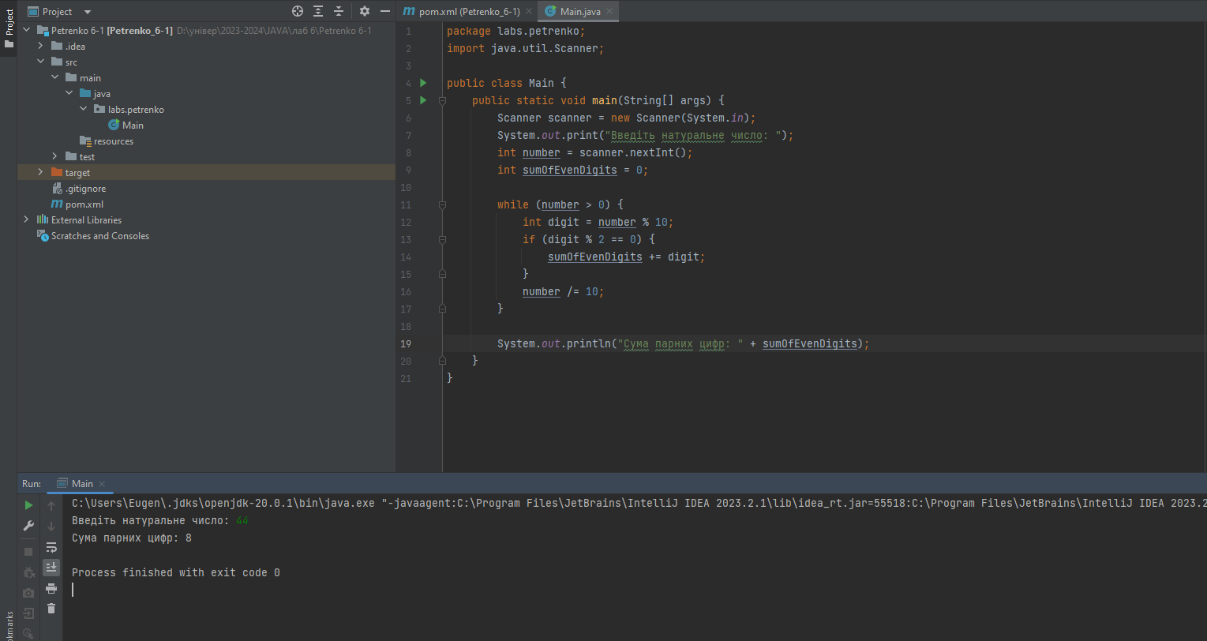
Рисунок 1 – Результат роботи програми

Завдання 6.2 Скласти таблицю значень функції y = 5 - x²/2 на відрізку [-5; 5] з кроком 0.5.
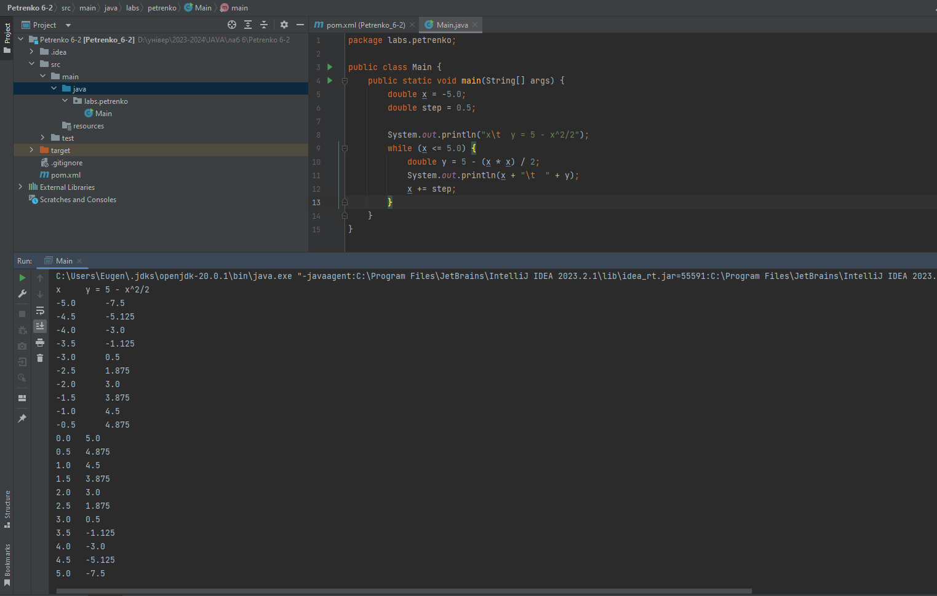
Рисунок 2 – Результат роботи програми

Завдання 6.3 Написати програму, підраховують кількість парних і непарних цифр в числі.
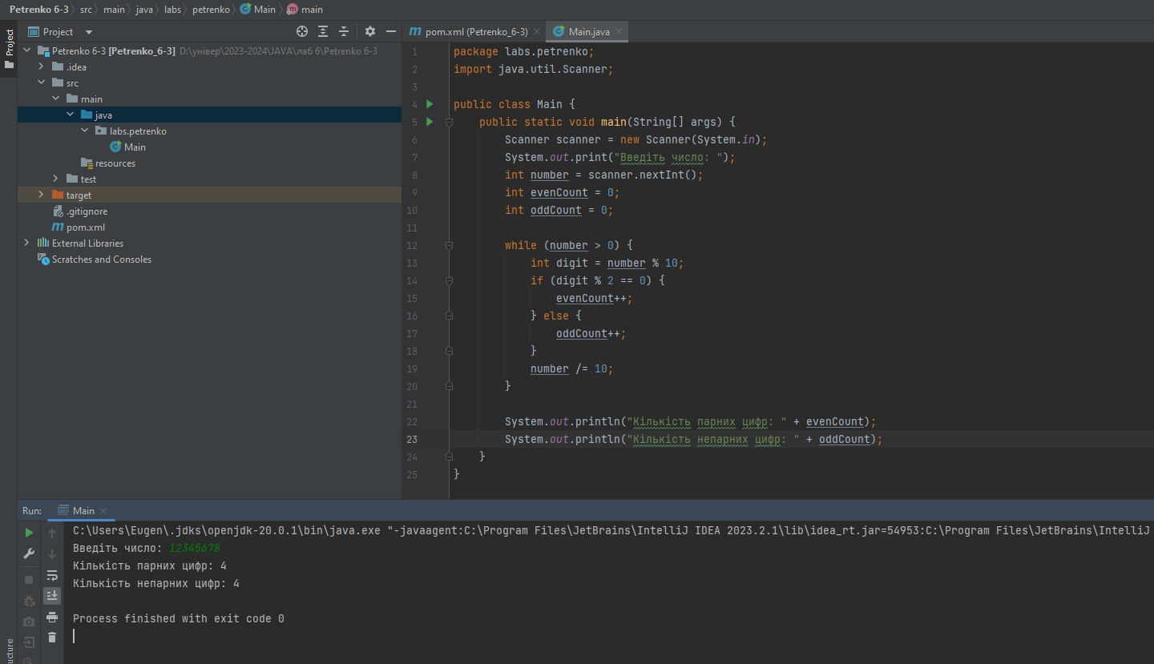
Рисунок 3 – Результат роботи програми

Завдання 6.4 Вводиться число. Перетворити його в інше число, цифри якого прямуватимуть в зворотному порядку в порівнянні з введенням числом.
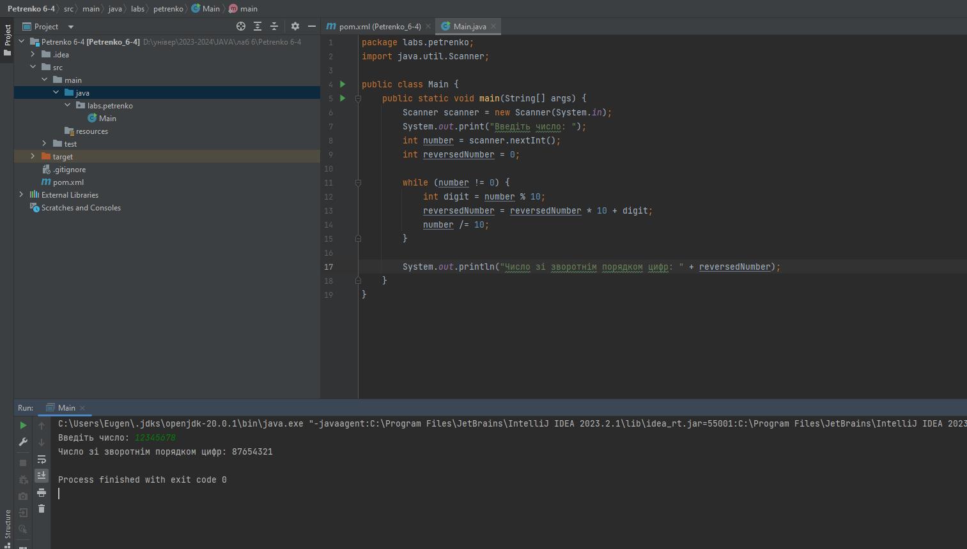
Рисунок 4 – Результат роботи програми

Завдання 6.5 Вивести на екран куби чисел від A до B, які вводить користувач.
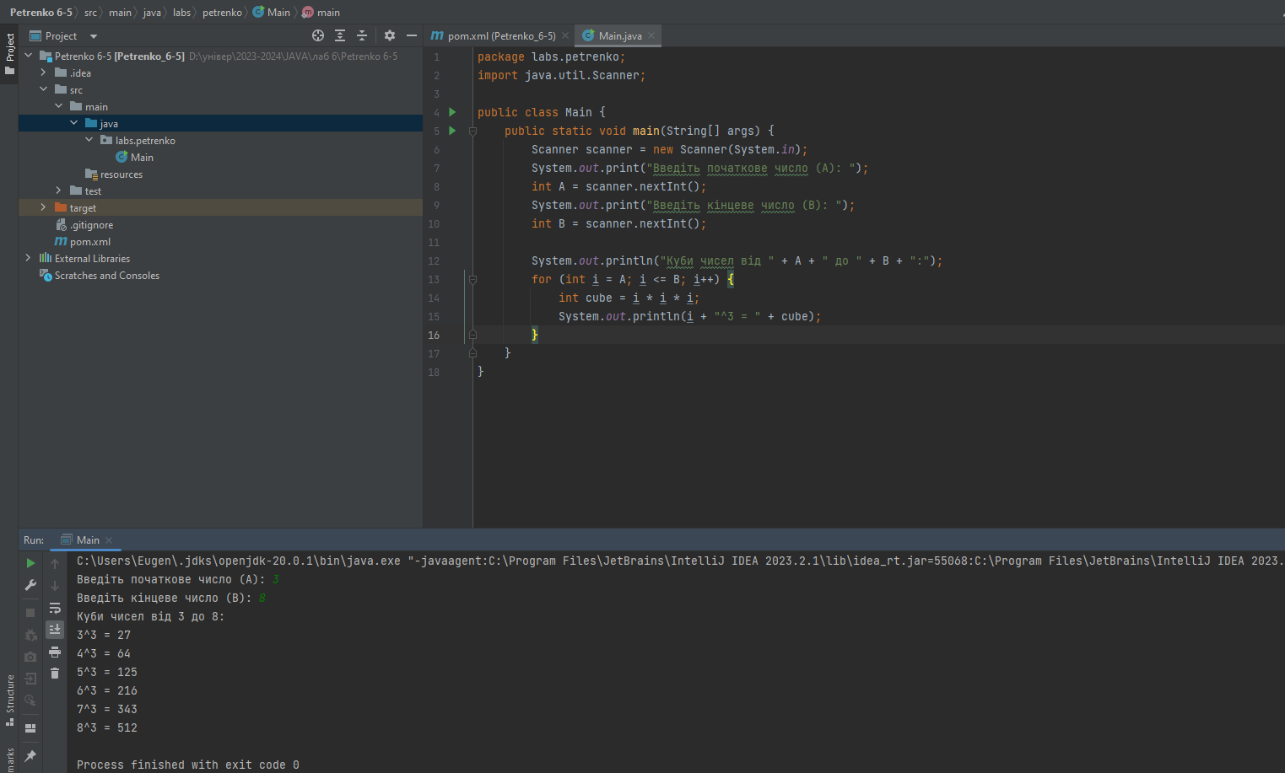
Рисунок 5 – Результат роботи програми

Завдання 6.6 Обчислити факторіал числа.
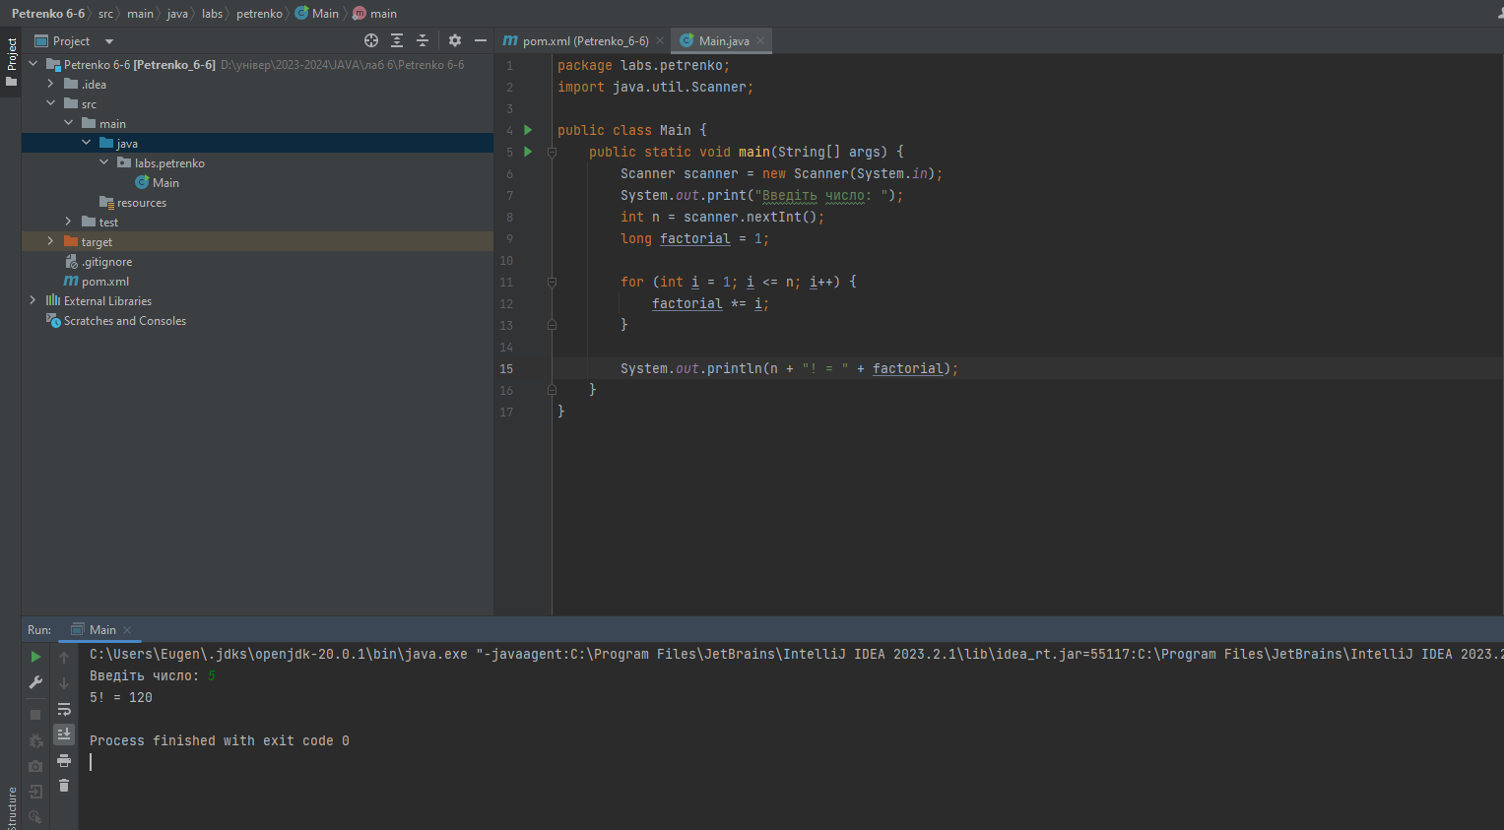
Рисунок 6 – Результат роботи програми

Завдання 6.7 Вводяться цілі числа до першого числа, яке менше двох. Визначити, скільки простих чисел було введено.
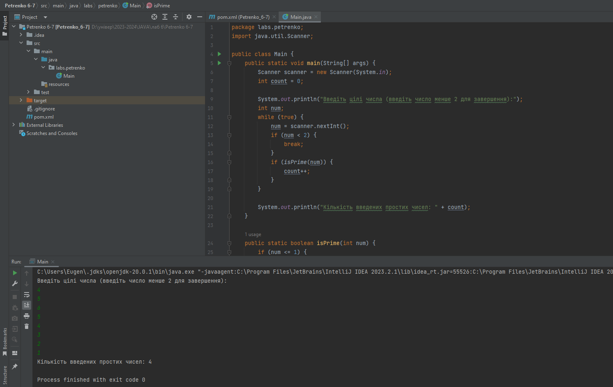
Рисунок 7 – Результат роботи програми

Завдання 6.8 Визначити з яких цифр складається число. 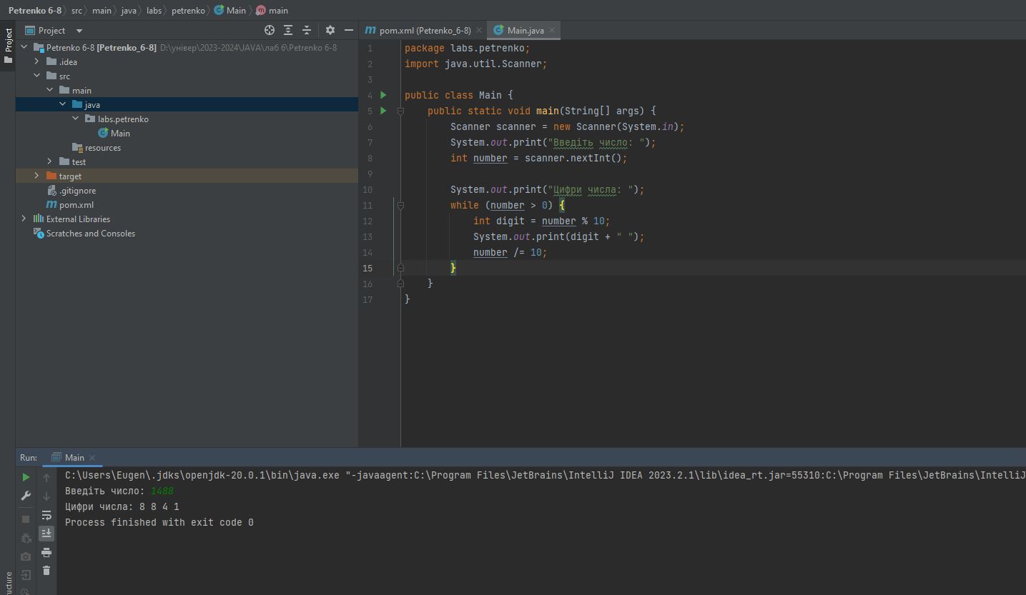
Рисунок 8 – Результат роботи програми

Завдання 6.9 Дано число. Знайти суму і добуток його цифр. 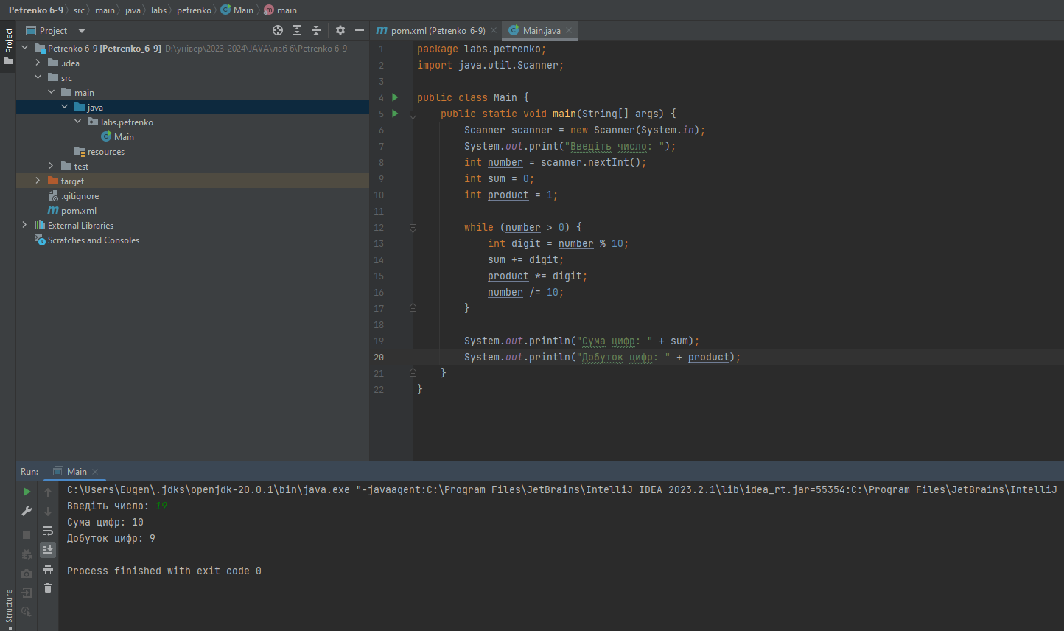
Рисунок 9 – Результат роботи програми

Завдання 6.10 Вивести на екран ряд чисел Фібоначчі, що складається з n елементів. 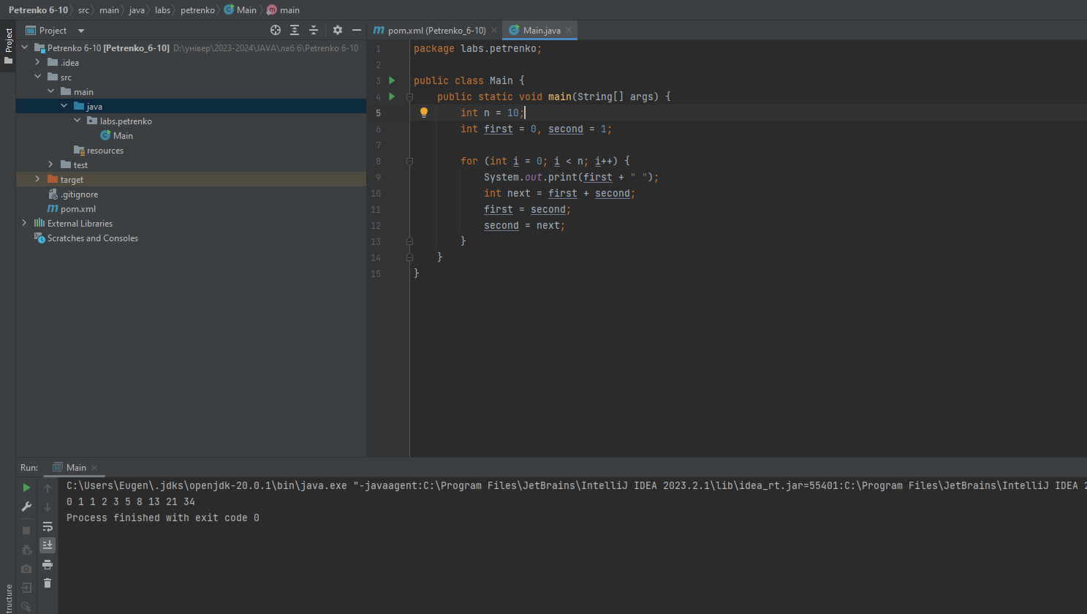
Рисунок 10 – Результат роботи програми

Відповіді на контрольні запитання

- Які особливості роботи while ви знаєте?
Це цикл, який виконується, поки умова визначена в дужках (у вигляді логічного виразу) є істинною.

- Які особливості роботи do-while знаєте?
Це цикл, який виконується принаймні один раз, а потім перевіряє умову. Якщо умова істинна, цикл виконується знову.

- Які особливості роботи for ви знаєте?
Це цикл, який виконується певну кількість разів, якщо вирази ініціалізації, умови та ітерації налаштовані правильно.
Складається з трьох частин: ініціалізація, умова та ітерація, які розділені крапкою з комою.

- Які особливості роботи break ви знаєте?
Команда break використовується для припинення виконання циклу (наприклад, for, while, do-while) і виходу з нього.

- Які особливості роботи continue ви знаєте?
Команда continue використовується для переходу до наступної ітерації циклу, обхід певного фрагмента коду циклу.

- Які особливості роботи return ви знаєте?
Команда return використовується для повернення значення з функції або методу.

ВИСНОВОК
Отримано практичні навички роботи з операторами мови програмування Java: оператори циклу і переходу.

